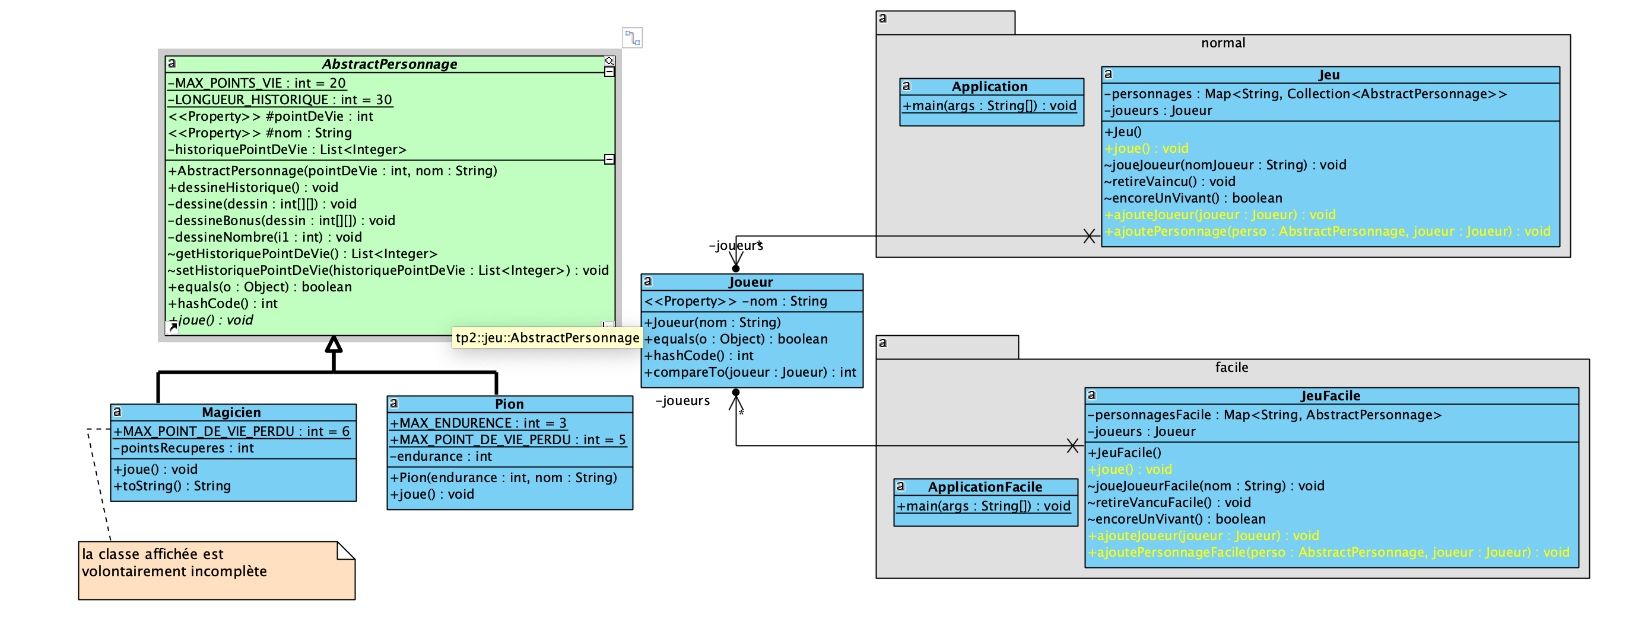

On joue le tour 0
On joue les personnages du joueur Pierre
magicien1 a maintenent 13 points de vie.
On joue les personnages du joueur Simon
pion1 a maintenent 8 points de vie.

On joue le tour 1
On joue les personnages du joueur Pierre
magicien1 a maintenent 13 points de vie.
On joue les personnages du joueur Simon
pion1 a maintenent 6 points de vie.

On joue le tour 2
On joue les personnages du joueur Pierre
magicien1 a maintenent 12 points de vie.
On joue les personnages du joueur Simon
pion1 a maintenent 2 points de vie.

On joue le tour 3
On joue les personnages du joueur Pierre
magicien1 a maintenent 9 points de vie.
On joue les personnages du joueur Simon
pion1 a maintenent 1 points de vie.

On joue le tour 4
On joue les personnages du joueur Pierre
magicien1 a maintenent 4 points de vie.
On joue les personnages du joueur Simon
pion1 a maintenent -2 points de vie.
Le personnage pion1 appartenant au joueur Simon a été retiré

On joue le tour 5
On joue les personnages du joueur Pierre
magicien1 a maintenent 0 points de vie.
On joue les personnages du joueur Simon
Simon n'a plus de personnages
Le personnage magicien1 appartenant au joueur Pierre a été retiré
Voici l'historique de pion1
__________________________

12
---
---
---
--- 8
------
------ 6
---------
---------
---------
--------- 2
------------ 1
__________________________
Voici l'historique de pion1
__________________________
. . . . . . . . . . . . . . . . . . . . . . . . . . . . . .
. . . . . . . . . . . . . . . . . . . . . . . . . . . . . .
. . . . . . . . . . . . . . . . . . . . . . . . . . . . . .
. . . . . . . . . . . . . . . . . . . . . . . . . . . . . .
. . . . . . . . . . . . . . . . . . . . . . . . . . . . . .
. . . . . . . . . . . . . . . . . . . . . . . . . . . . . .
. . . . . . . . . . . . . . . . . . . . . . . . . . . . . .
. . . . . . . . . . . . . . . . . . . . . . . . . . . . . .
12 . . . . . . . . . . . . . . . . . . . . . . . . . . . . .
. . . . . . . . . . . . . . . . . . . . . . . . . . . . . .
. . . . . . . . . . . . . . . . . . . . . . . . . . . . . .
. . . . . . . . . . . . . . . . . . . . . . . . . . . . . .
. 8 . . . . . . . . . . . . . . . . . . . . . . . . . . . .
. . . . . . . . . . . . . . . . . . . . . . . . . . . . . .
. . 6 . . . . . . . . . . . . . . . . . . . . . . . . . . .
. . . . . . . . . . . . . . . . . . . . . . . . . . . . . .
. . . . . . . . . . . . . . . . . . . . . . . . . . . . . .
. . . . . . . . . . . . . . . . . . . . . . . . . . . . . .
. . . 2 . . . . . . . . . . . . . . . . . . . . . . . . . .
. . . . 1 . . . . . . . . . . . . . . . . . . . . . . . . .
__________________________
Voici l'historique de magicien1
__________________________

14
--- 13 13
--------- 12
------------
------------
------------ 9
---------------
---------------
---------------
---------------
--------------- 4
------------------
------------------
------------------
__________________________
Voici l'historique de magicien1
__________________________
. . . . . . . . . . . . . . . . . . . . . . . . . . . . . .
. . . . . . . . . . . . . . . . . . . . . . . . . . . . . .
. . . . . . . . . . . . . . . . . . . . . . . . . . . . . .
. . . . . . . . . . . . . . . . . . . . . . . . . . . . . .
. . . . . . . . . . . . . . . . . . . . . . . . . . . . . .
. . . . . . . . . . . . . . . . . . . . . . . . . . . . . .
14 . . . . . . . . . . . . . . . . . . . . . . . . . . . . .
. 13 13 . . . . . . . . . . . . . . . . . . . . . . . . . . .
. . . 12 . . . . . . . . . . . . . . . . . . . . . . . . . .
. . . . . . . . . . . . . . . . . . . . . . . . . . . . . .
. . . . . . . . . . . . . . . . . . . . . . . . . . . . . .
. . . . 9 . . . . . . . . . . . . . . . . . . . . . . . . .
. . . . . . . . . . . . . . . . . . . . . . . . . . . . . .
. . . . . . . . . . . . . . . . . . . . . . . . . . . . . .
. . . . . . . . . . . . . . . . . . . . . . . . . . . . . .
. . . . . . . . . . . . . . . . . . . . . . . . . . . . . .
. . . . . 4 . . . . . . . . . . . . . . . . . . . . . . . .
. . . . . . . . . . . . . . . . . . . . . . . . . . . . . .
. . . . . . . . . . . . . . . . . . . . . . . . . . . . . .
. . . . . . . . . . . . . . . . . . . . . . . . . . . . . .
__________________________

